# *Product Manager*

## *Clase 5 - Producto*

## **OBJETIVOS DE LA CLASE**

* Introducir el concepto y desarrollo de un MVP, así como entender su importancia.

## **MVP: PRODUCTO MÍNIMO VIABLE**

### **Lean Startup**

El método Lean Startup supone un nuevo enfoque, que se está adaptando en todo el mundo, para cambiar la forma en que las empresas crean y lanzan sus productos. Eric Ries define un **startup** como una organización dedicada a crear algo, bajo condiciones de incertidumbre extrema.

Sus enfoques son:

* Rendimiento del capital.
* Creatividad humana.
* Desarrollo ágil.
* Aprendizaje validado.
* Innovación continua.

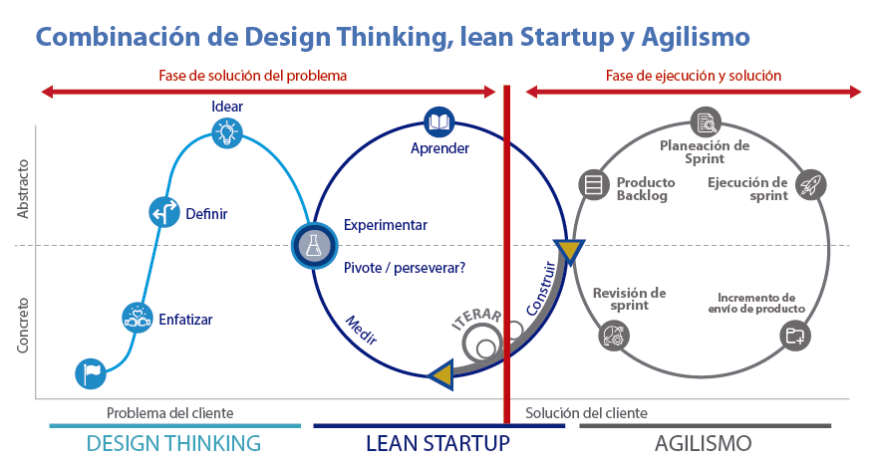

Lean Startup es la metodología que cambió la forma de desarrollar nuevos productos.

### **Producto Mínimo Viable**

Es un producto-servicio, con las características o funcionalidades mínimas que aportan valor al segmento objetivo, que se utiliza para validar si ese grupo de usuarios estaría dispuesto a comprar nuestra solución.*

El producto desarrollado permite al equipo recoger el máximo aprendizaje validado acerca de sus usuarios con un esfuerzo mínimo.

Algunas de las motivaciones detrás de la construcción de un MVP son:

* Lanzar un producto al mercado lo más pronto posible.
* Testear una idea con usuarios reales antes de comprender un presupuesto alto en desarrollo.
* Aprender qué funciona y qué no dentro de nuestro mercado objetivo.

Es importante que sea:

* **Mínimo:** para poder ahorrar al máximo la inversión en esfuerzo o dinero.
* **Viable:** para que el experimento de validación sea realista, y la validación sea fiable.

La palabra clave es **VALIDACIÓN**, un **MVP** nos va a permitir validar una idea sin tener que construir el producto completo, ahorrando tiempo y recursos

**Beneficios**

* Menor financiación.
* Enfoque.
* Validación de hipótesis.
* Aprendizajes validados.
* Ciclos más cortos de desarrollo.
* Mejora continua.

### **Key Features**

Para el desarrollo de nuestro MVP vamos a seleccionar factores primordiales para su funcionamiento.

Las Key Features son aquellas acciones básicas que nuestro producto inicial debe realizar para alcanzar el objetivo planteado.

**Características de los Key Features**

1. **Contienen la esencia del producto:** Son aquellas funcionalidades que no pueden faltar para cumplir con lo fundamental de nuestra solución.
2. **Permiten la Iteración:** Nuestro MVP es un punto de inicio por lo que debe permitir con los features principales e iterar para lograr entregar el valor que buscamos para los usuarios.
3. **Tienen un costo bajo de producción:** Un mínimo esfuerzo y bajos costos de producción son características de los MVP lo que nos permitirá lanzar nuestro producto y recibir el feedback necesario.
4. **Agregan valor al producto:** Un buen MVP nos ofrece información útil a los early adopters potenciales sobre el valor que les puede entregar.

El **User Story Mapping** es una **técnica** que nos obliga a **encontrar el MVP** en nuestro producto, aunque tenga una idea más abarcativa a largo plazo. Se utiliza en sesiones multidisciplinarias llamadas Product Discovery.

**Recomendaciones:**

* Tener la visión de largo plazo del producto, sabiendo que esta puede variar en el mediano y largo plazo.
* Construir por etapas, donde la primera de ella es el MVP.

En palabras de Reid Hoffman, fundador de Linkedln: “Si no te da vergüenza la primera versión de tu producto, es que esperaste demasiado para lanzar”.

**Paso a paso**

1. Toma las características más importantes con las que puedes solucionar el problema.
2. Construye el producto con estas características para poder experimentar.
3. Mide y aprende.
4. Traslada lo aprendido a un plan de desarrollo.

**¿Qué errores no se pueden cometer al crear un Producto Mínimo Viable?**

* Trabajar con un público muy amplio.
* Extender demasiado el tiempo de prueba.
* No tener en cuenta el feedback.
* No estar alineados con los objetivos de negocio.

**Tips**

1. **Foco en las funcionalidades imprescindibles:** Un error muy común en este terreno es que el MVP y el producto final se parezcan mucho.
2. **Utiliza una landing page y graba un video promocional explicativo:** Para hacer un test del producto principal, muchos emprendedores se empeñan en hacer una web sencilla al principio, que luego cambiarán.
3. **Lanzar rápido:** Lanzar nuestro producto tan pronto como sea posible para aprender de él. Lograr el time to market.
4. **Empieza pequeño:** Una vez detectado el problema a solucionar, sal con un MVP y recolecta información.
5. **Mide y analiza:** Es muy importante medir los resultados en base a los KPI’s definidos previamente para evaluar los objetivos de éxito.
6. **Itera:** Toma el “aprendizaje validado*” y realiza una nueva etapa de tu MVP con las modificaciones o mejoras detectadas en la primera fase.

## **PRODUCTO**

En palabras de Daphne Adams: “El proceso de desarrollo de nuevos productos es del ciclo al que debe someter un nuevo producto, desde la creación del concepto hasta la introducción final en el mercado”.

**Lanzamiento de un producto**

Algunos documentos pueden guiar el proceso de armado de un producto. Inicialmente, podemos dividir la documentación en 4 etapas:

* Inicio.
* Planificación.
* Ejecución.
* Cierre y mantenimiento.

**Ciclo de vida de un producto**

El ciclo de vida de un producto es el recorrido que hace nuestro producto desde su concepción hasta su retiro del mercado. El esquema tradicional cuenta con cuatro etapas: introducción, crecimiento, madurez, declive.

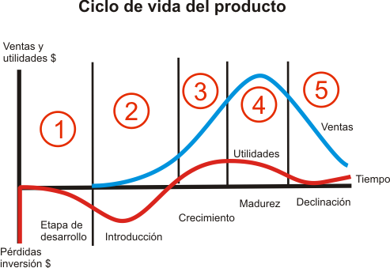

### **Definición y posibles estrategias para cada fase**

#### Introducción

Comienza cuando lanzamos nuestro producto y comienza a crearse conocimiento del mismo y donde debemos llegar a los usuarios potenciales. Generalmente las ventas son bajas y la demanda crece poco.

**Tip:** En esta etapa debemos dar a conocer nuestro producto llevando a cabo acciones de marketing.

#### Crecimiento

Nuestro producto ha sido aceptado y los usuarios lo consumen, la demanda y las ganancias comienzan a aumentar. El mercado **se expande** al aparecer la competencia.

**Tips:** Cambiamos nuestra estrategia de Marketing hacia la fidelización. Debemos abrir más canales de venta y podemos sumar features adicionales a nuestro producto.

#### Madurez

Las ventas se empiezan a nivelar, en esta etapa hemos adquirido gran conocimiento que nos permite ser **más eficientes**, haciendo más rentable a nuestro producto. Empezamos a dedicarnos a mostrar nuestras diferencias o ventajas sobre los competidores.

**Tips:** Es crítico diferenciarnos de la competencia y mantener las mejoras / calidad.

#### Declive

Las ventas empiezan a decaer, esto puede pasar por la saturación del mercado o por la aparición de nuevas tendencias.

**Tips:** tenemos que evitar esta fase iterando sobre nuestro producto para innovar y mejorar la propuesta de valor.

También se puede explorar nuevos mercados, reducir precios.

### **La curva al lanzar un nuevo modelo de negocio**

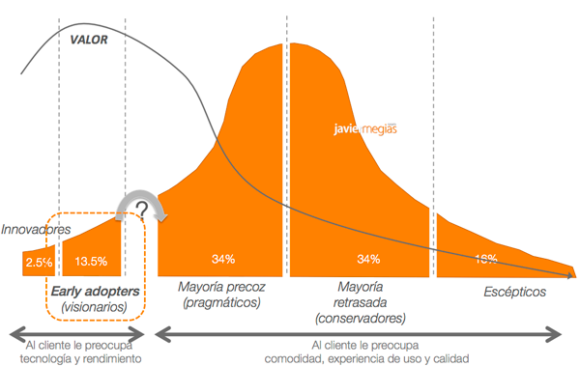

En palabras de C. W. Lamb: “Conforme el producto alcanza la etapa de madurez de su ciclo de vida, la competencia se vuelve más feroz y, por tanto, la publicidad persuasiva y de recordatorio se enfatiza con mayor intensidad.”

## **RESUMEN DE LO VISTO EN CLASE**

* MVP: Producto mínimo viable: Lean startup.
* Producto: Lanzamiento y ciclo de vida de un producto.
* Funcionalidades core.

**Videos y podcasts**

3 Awesome Minimum Viable Products (MVPs) | ***Development That Pays*** [**https://www.youtube.com/watch?v=xPJoq_QVsY4**](https://www.youtube.com/watch?v=xPJoq_QVsY4)

User Story Mapping| ***Jeff Patton with Peter Economy***

#DemocratizandolaEducación